**ТЕХНИЧЕСКИЙ ПРОЕКТ**

Модуль «Отдел расчетов населения за газ»

2023

Содержание

1. Описание проекта 3

2. Входные данные 4

3. Выходные данные 5

4. Разработка алгоритмов 6

5. Определение экранных форм 7

6. Определение языка 11

7. Требования к системе 12

1. **Описание проекта**

Наименование: модуль «Отдел расчетов населения за газ».

Цель проекта: создание удобного программного продукта для реализации компаниями, деятельность которых направлена на предоставление жилищно-коммунальных услуг, в нашем случае - газа, учета количества и цены оказанной услуги и своевременной ее оплаты жильцами.

1. **Входные данные**

Входными данными программы «Отдел расчетов населения за газ» являются:

- Данные о жильце (его Имя и Фамилия, адрес, дата рождения);

- Данные о показателях счетчиков на квартиру (количество потраченных единиц газа на определенную дату);

- Цена за единицу газа (она постоянна для основной части жильцов, но для некоторых, а точнее имеющих какие-либо льготы, цена может отличаться);

- Внесенная оплата жильцом за определенный период. Этот блок состоит из входных данных: жилец(его имя и фамилия) и сумма, внесенная за выбранную дату.

1. **Выходные данные**

При работе программы на выходе такие данные, как сумма оплаты для жильца квартиры - переменную в блоке «Показания счетчиков», которая формируется за счет входных данных: цена за единицу газа, показатели счетчиков, за определенный период, также на выходе мы получаем отчет, который хранит в себе сумму долга и фамилию, имя должника - жильца, который оплатил квитанцию не полной суммой, написанной в ней, или не оплатил вовсе, этот отчет формируется несложными математическими вычислениями: из сформированной суммы оплаты в блоке «Показания счетчиков» вычитается сумма, полученная после оплаты жильцом квитанции в блоке «Оплата».

1. **Разработка алгоритмов**

Наш программный продукт должен реализовывать такие задачи, как:

- Хранение информации о жильцах (Фамилия, Имя, адрес, электронная почта).

- Хранение информации о цене газа за единицу.

- Хранение и введение информации о показателях счетчиков квартир жильцов.

- Создание квитанций по оплате, состоящих из ранее сформированной сумме долга;

- Хранение и введение информации об оплате жильцами квитанций (сумма в рублях).

- Формирование отчетности о должниках и их сумме долга.

Алгоритм работы программы:

- Сначала программа должна получить данные о жильцах и их показателях счетчиков за определенный период времени;

- Затем, на основе полученных данных, программа должна определить сумму оплаты для каждого жильца квартиры. Для этого необходимо использовать цену за единицу газа и показатели счетчиков.;

- Для жильцов, имеющих льготы, программа должна использовать отличную цену за единицу газа;

- После определения суммы оплаты, программа должна сравнить ее с внесенной оплатой жильцами за определенный период. Если внесенная сумма не полностью покрывает оплату по квитанции, программа должна сформировать отчет о задолженности, содержащий сумму долга и фамилию, имя должника - жильца. Если жилец не оплатил квитанцию вовсе, программа также должна сформировать отчет о задолженности.

На рисунке 1 представлена диаграмма описания взаимодействия с другими пользователями с помощью диаграммы use case.

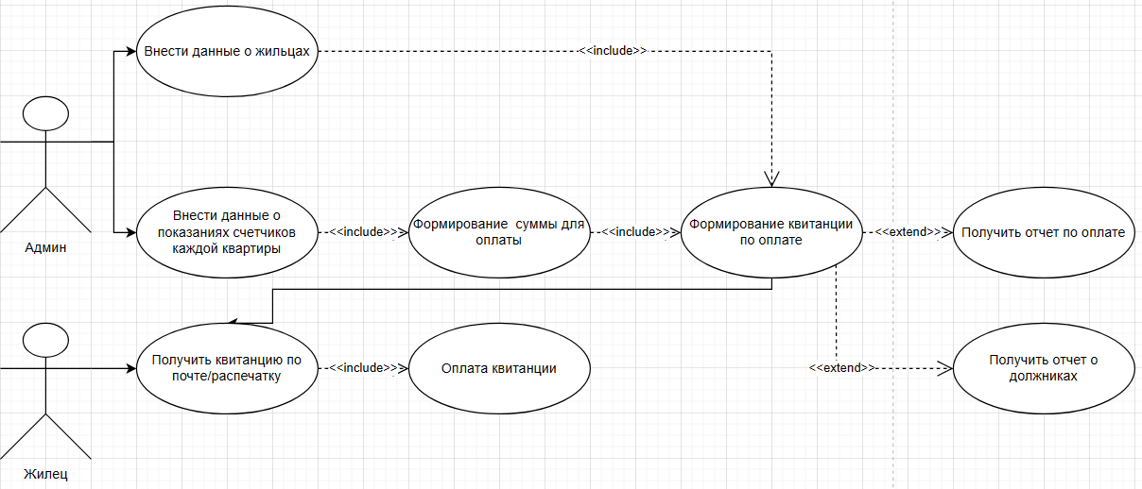

Рисунок 1 - диаграмма use case

Администратор (сокращенно Админ) - сотрудник компании отдела по учету оплаты населения жилищно-коммунальных услуг - газа, то есть пользователь модуля «Отдел расчетов населения за газ», он является главным в системе: он вносит информацию о жильцах, получая ее от других смежных отделов, вносит данные о показателях счетчиков каждой квартиры, также получая их от соответствующих служб, внеся эту информацию автоматически программа формирует сумму для оплаты, а далее квитанцию, которую можно распечатать или отправить на почту жильца. Жилец получает квитанцию по электронной почте или распечатанную в отделе, далее его задачей является ее оплата. С помощью этой информации создается отчет по оплате (данные об оплате вносит также пользователь - Админ) и отчет о должниках.

Для проектирования модуля «Отдел расчетов населения за газ» создавались схема (представлена на рисунке 2), диаграмма IDEF0 (рисунок 3) и ее декомпозиция (рисунок 4).

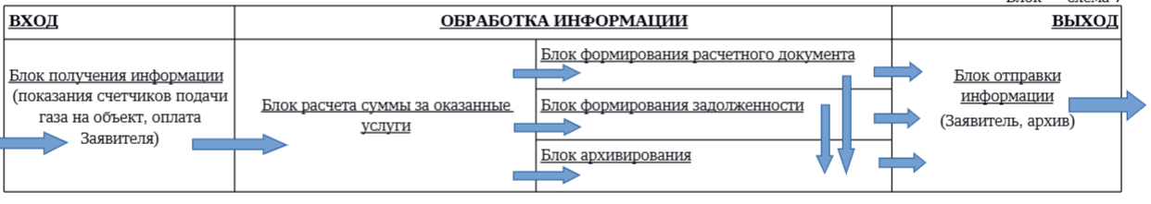

Рисунок 5.1.1 – схема модуля «Отдел расчетов населения за газ»

Схема модуля «Отдел расчетов населения за газ» - это начальная схема, с помощью которой можно понять, из чего должна состоять наша программа: входные данные, как обрабатывактся информация, что получаем на выходе.

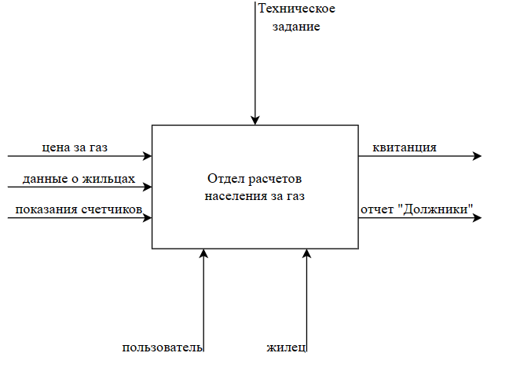

Рисунок 5.1.2 – диаграмма IDEF0 для модуля «Отдел расчетов населения за газ»

IDEF0 - методология функционального моделирования и графическая нотация, предназначенная для формализации и описания бизнес-процессов.

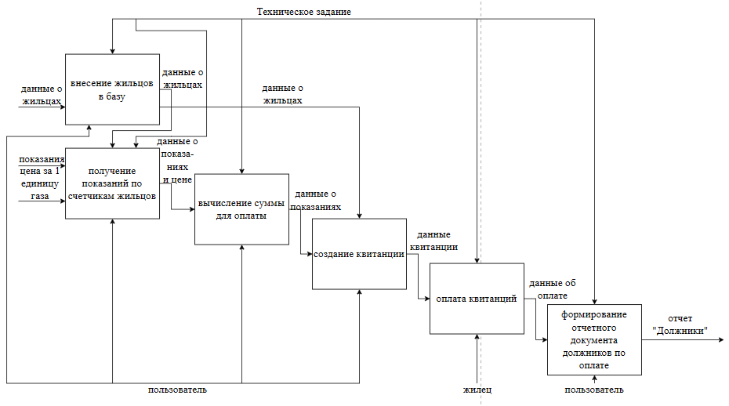

Рисунок 5.1.3 – декомпозиция диаграммы IDEF0 для модуля «Отдел расчетов населения за газ»

1. **Определение экранных форм**

Прототип начального экрана представлен на рисунке 1.

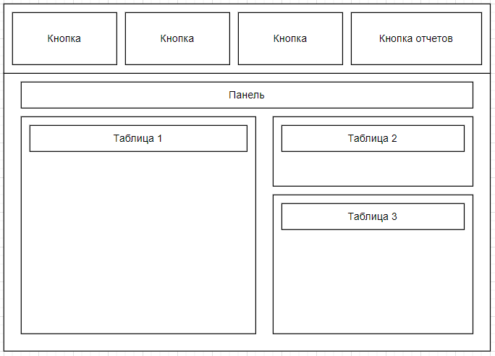

Рисунок 1 - начальное окно

Начальный экран представляет собой окно, в котором представлены основные данные в кратком количестве: таблицы 1,2,3 показывают первые записи из окон «Жильцы», «Показания счетчиков» и «Оплата», кнопки 1,2,3 переносят пользователя в окна, перечисленные ранее, кнопка отчетов содержит в себе отчет «Должники».

Верх экрана (выше панели) ничего не меняется, это остается неизменной навигацией для пользователя.

После нажатия на первую кнопку мы переносимся в новое окно «Жильцы» с информацией о жильцах: адрес и ФИО.

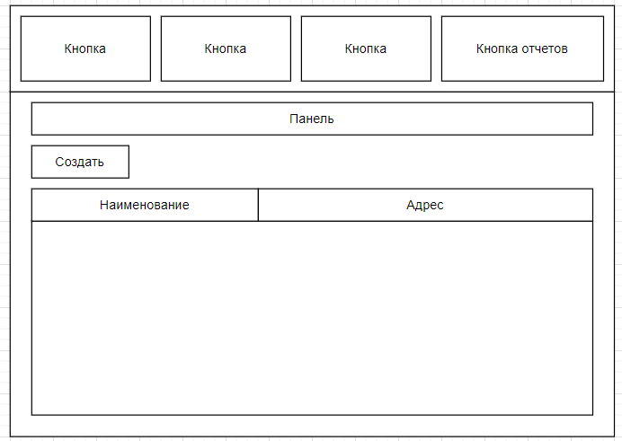

Рисунок 2 - окно «Жильцы»

Со второй кнопки попадаем в окно «Оплата», в котором ФИО жильца, сумма оплаты и дата.

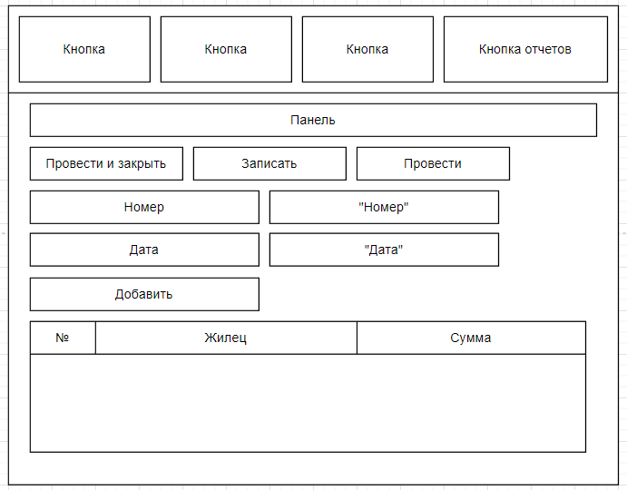

Рисунок 3 - окно «Оплата»

Третья кнопка - «Показания счётчиков». Она хранит информацию о полученных показаниях, сформированной сумме и цене на период за газ.

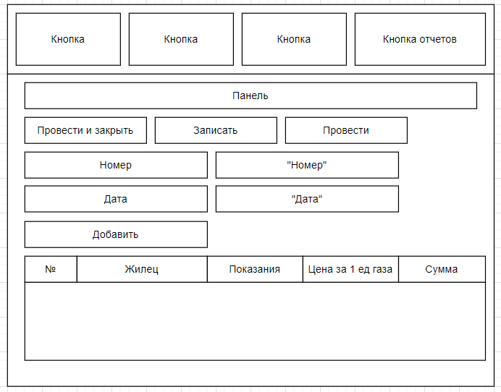

Рисунок 4 - окно «Показания счётчиков»

Отчет «Должники» состоит из периода, который выбирает пользователь, и по этому периоду выводятся Должники - ФИО жильца, не оплатившего или оплатившего не полную сумму по квитанции за данный период, и их сумма долга.

1. **Определение языка**

Модуль «Отдел расчетов населения за газ» будет осуществляться на платформе 1С:Предприятие(учебная версия). Для реализации программного продукта будет использоваться такой метод решения, как конфигурация, в ней воспользуемся такими объектами, как Справочники, Документы, Регистры накопления и Отчеты и их внутренние элементы (например, команда Печать для документа «ПоказанияСчетчиков» и другое). Написание кода будет осуществляться для некоторых объектов в Модуле объекта.

1. **Требования к системе**

Для работы программы необходимы такие требования:

* Процессор Intel Pentium Celeron 2700 Мгц и выше;
* Оперативная память 4 Гбайт и выше;
* Жесткий диск или твердотельный накопитель;
* Видеокарта, поддерживающая монитор с минимальным разрешением 1280x768 точек.

Компьютеры должны быть укомплектованы мышью, клавиатурой, сетевыми шнурами.

Компьютер должен предоставляться для сертификации в той программно-аппаратной конфигурации, в которой он будет поставляться потребителю.